Cách chụp ảnh và quay video macro trên iPhone 13 Pro và iPhone 13 Pro Max
Trong bài này, mời bạn cùng chúng tôi tìm hiểu cách chụp ảnh và quay video macro bằng iPhone 13 Pro và iPhone 13 Pro Max.
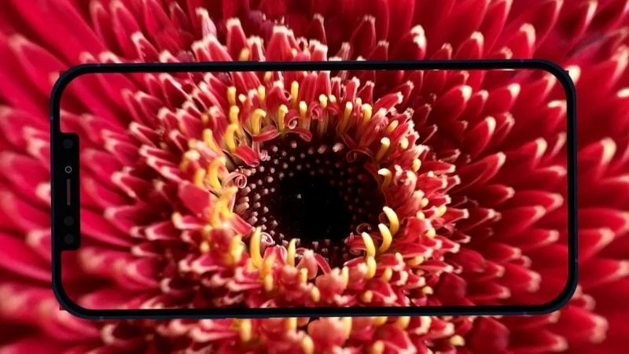
Chụp ảnh macro là gì?
Theo Wikipeadia, thuật ngữ macro trong nhiếp ảnh có nguồn gốc từ tiếng Hy Lạp và có nghĩa là to, lớn. Nếu hiểu theo tiếng Việt, chụp ảnh macro (macro photography) chính là việc chụp cận cảnh. Ảnh Macro thu được từ đối tượng chụp thường có tỉ lệ từ 1:2 (nhỏ hơn đối tượng 2 lần), 1:1 đến 10:1 (lớn hơn đối tượng 10 lần), đôi khi lên đến 20:1.
Kỹ thuật chụp ảnh macro thường được sử dụng để chụp côn trùng, hoa lá, cây cỏ, sương sớm, trang sức, bộ phận cơ khí, điện tử…
Cách chụp ảnh macro bằng iPhone 13 Pro và Pro Max
Nhờ ống kính siêu rộng (ultra wide lens) mới với khẩu độ f/1.8 và trường nhìn 120 độ, iPhone 13 Pro và iPhone 13 Pro Max có khả năng chụp ảnh và quay video macro ấn tượng.
Để chụp ảnh hoặc quay video micro trên iPhone 13 Pro và iPhone 13 Pro Max, bạn làm như sau:
Bước 1: Mở ứng dụng Camera mặc định trên iPhone 13 Pro hoặc iPhone 13 Pro Max.
Bước 2: Chọn chế độ chụp ảnh tĩnh Photo (Ảnh).
Bước 3: Đưa máy ảnh đến gần đối tượng bạn muốn chụp sao cho khoảng cách giữa máy ảnh và đối tượng là khoảng 2 cm (0,79 inch).
Bạn sẽ nhận thấy hiệu ứng mờ/thay đổi khung hình khi máy ảnh chuyển sang chế độ chụp ảnh macro.
Hiện tại, việc chuyển đổi giữa chế độ chụp ảnh tiêu chuẩn và chụp ảnh macro là tự động, nhưng Apple sẽ thay đổi điều này trong tương lai với công tắc chuyên dụng.
Bước 3: Bây giờ, bạn chỉ việc bấm nút chụp ảnh.
Bước 4: Thực hiện tương tự khi bạn muốn quay video macro bằng iPhone 13 Pro hoặc iPhone 13 Pro Max.
Việc chuyển đổi tự động từ chế độ quay video tiêu chuẩn sang chế độ quay video macro không rõ ràng như việc chuyển đổi từ chế độ chụp ảnh thông thường sang chế độ chụp ảnh macro.
Apple nói rằng ống kính siêu rộng trên iPhone 13 Pro sẽ tự động lấy nét khi chụp ảnh hoặc quay video macro nhưng bạn vẫn có thể nhấn vào màn hình để lấy nét và bắt sáng theo cách thủ công.
Dưới đây là một số hình ảnh chụp bằng chế độ macro trên iPhone 13 Pro:
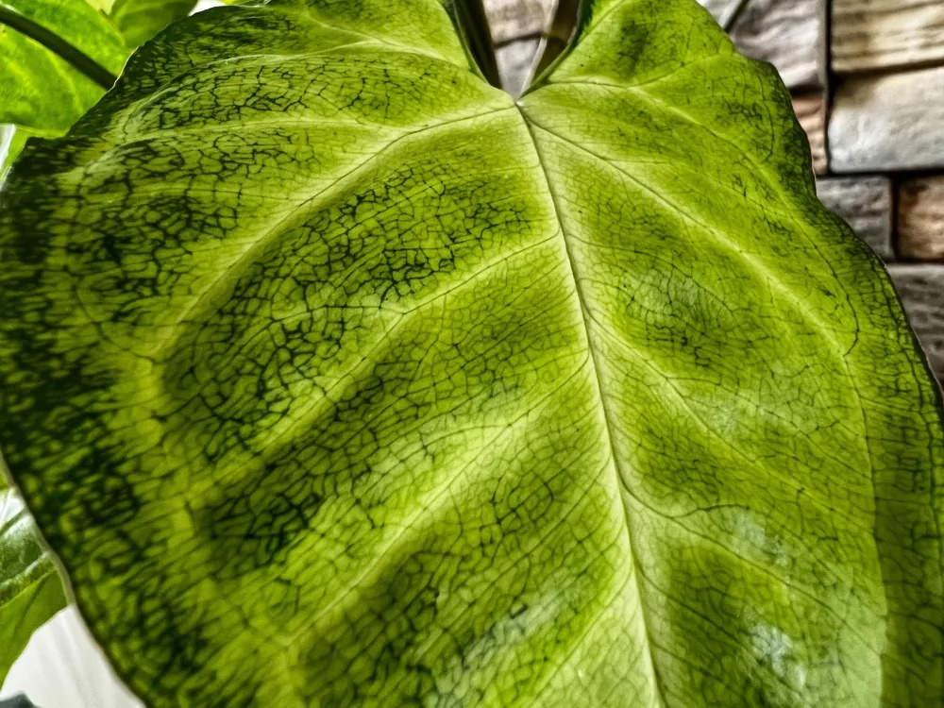
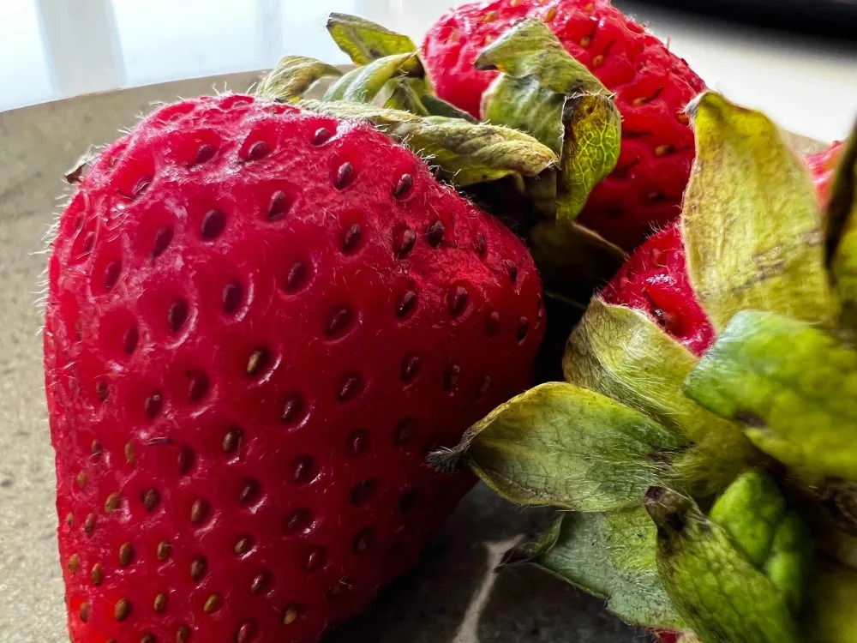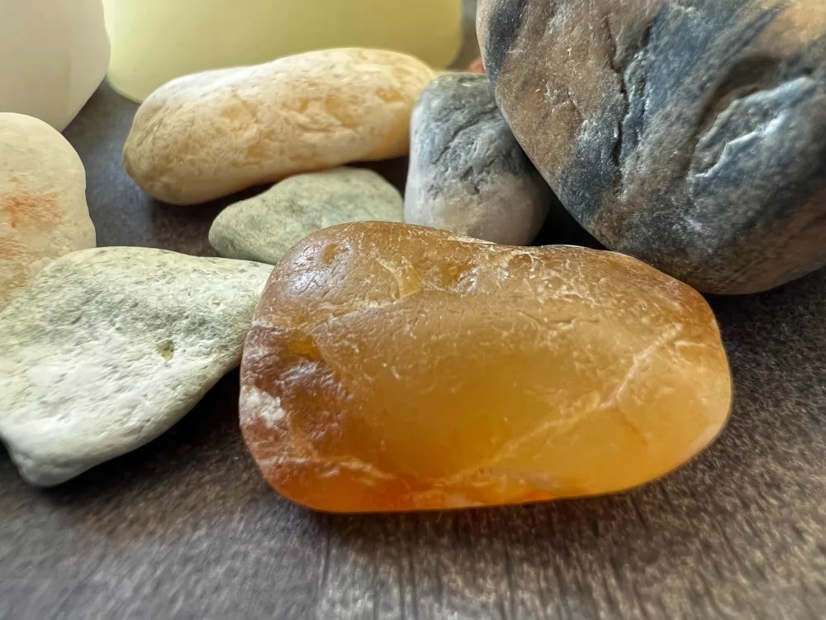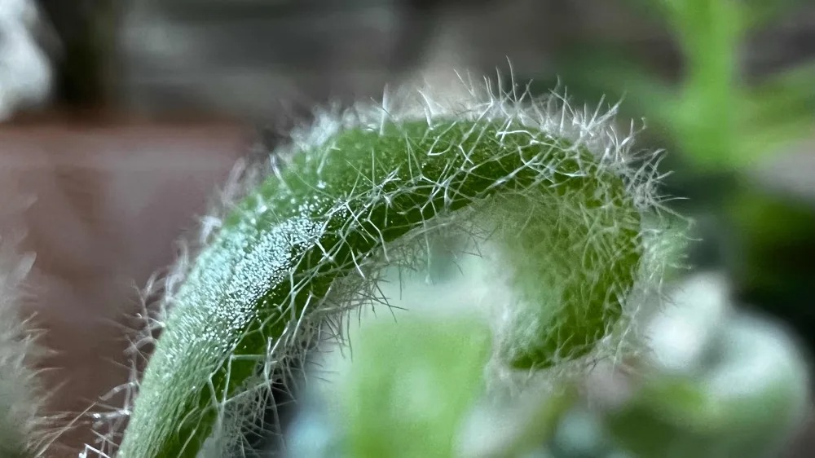
Ca Tiếu/Bành Lê
https://9to5mac.com/2021/09/27/take-iphone-13-pro-macro-photos-videos/
https://vi.wikipedia.org/wiki/Macro_photography

